NAPOTKI ZA USPEŠNO UČENJE, TUDI V ČASU,
KO LE TO POTEKA NA DALJAVO

Dragi učenci!
Pri učenju je med drugim pomembna rutina. Tudi v času šolanja na daljavo se trudite, da boste le to ohranjali (vstajanje ob določeni uri, jutranja higiena, zajtrk, učenje, odmori, kosilo …). Poskušajte se držati enakega razporeda pri delu za šolo, domačih opravilih in seveda prostem času. Učenje skrbno načrtujte in se svojega načrta držite. Šolske obveznosti sproti opravljajte, da ne boste zaradi nenarejenega dela v skrbeh in vas bo to po nepotrebnem bremenilo …
Da bo učenje lažje steklo, poskrbite za:

* DOBRO TELESNO POČUTJE
- ko se lotite učenja ne smete biti žejni, lačni ali utrujeni (poskrbite za vsaj 8-10 ur spanca in pred učenjem popijte vodo)
- najbolj utrujajoče je strnjeno učenje, zato imejte med učenjem več krajših odmorov (pb. na vsakih 40 minut/10 minut → Minute za zdravje) da se malo razgibate in bolj zbrano nadaljujete z delom
- pri branju je pomembna oddaljenost knjige, učbenika … od obraza → približno 20 cm
- med sedenjem poskušajte obdržati pokončno držo
- privoščite si daljši aktiven počitek, ko za nekaj časa prenehate z učenjem (sprehod, telovadba, ustvarjanje …)

* PRIMEREN in UREJEN PROSTOR ZA UČENJE
- na mizi v sobi ne imejte nič takega, kar bi vas vznemirjalo, motilo ali odvračalo vašo pozornost (mobitel, TV, časopis …)
- delovno površino oz. pisalno mizo pred učenjem pospravite (oz. še bolje takoj po učenju, tako, da je nared za naslednji dan )
- pripravite si vse UČB, DZ, zvezke in ostale pripomočke, ki jih boste potrebovali
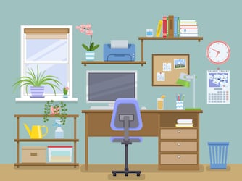
- prostor, v katerem se učite naj bo vedno isti (kolikor je to mogoče)
- v prostoru, kjer se učite je dobro, če ste sami
- najbolje se je učiti sede, stol pa naj bo udoben in ne premehak
- učenje leže je zelo neprimerno in neučinkovito
- prostor mora biti primerno topel (18-22 C) in dovolj razsvetljen
- če ste v prostoru dlje časa, ga je potrebno vsake toliko prezračiti

* PRIMEREN ČAS UČENJA
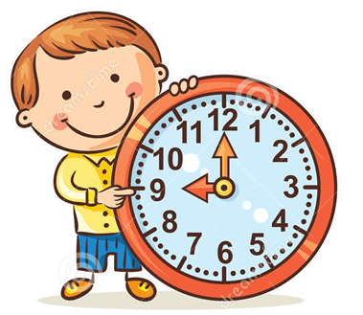
- učite se, ko ste spočiti → najbolje dopoldan, saj ste takrat najbolj zbrani in je učenje učinkovitejše
- ne učite se takoj po kosilu, saj je tedaj večja količina krvi v prebavilih in postanete zaspani

